**EXCELENTÍSSIMO SENHOR PRESIDENTE DA CAMARA MUNICIPAL DE SUMARÉ**

**INDICO**, ao Exmo. Senhor Prefeito Municipal, que determine ao departamento competente providências urgentes no sentido roçagem e retirada de sujeira na Rua Cosme José Severino, calçada da Escola Estadual Professora Maria Ivone Martins Rosa – Jardim De Nadai.

A solicitação se faz necessária, tendo em vista que há conforme demonstra foto abaixo, há muito mato atrapalhando a passagem de pedestres.

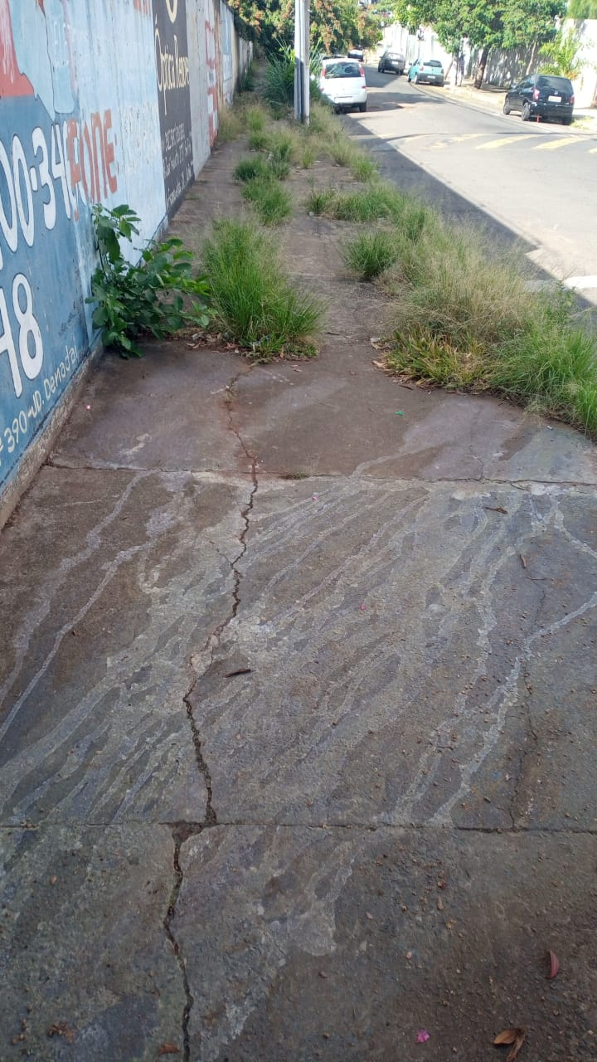 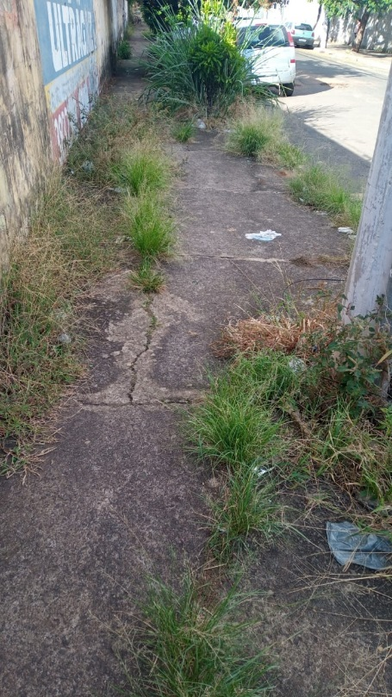

****Sala das sessões, 26 de abril de 2021.

**DIGÃO**

**VEREADOR**